Инструкция по применению

1. Назначение.
Модуль предназначен для сопряжения линии аудиоканала индивидуальных видеодомофонов Commax, Kocom, Quantum, Hyundai и т.д. с многоабонентными домофонами с цифровой системой коммутации линии.
Модуль позволяет подключить на один четырех-проводный канал видеодомофона линию подъездного домофона с камерой и индивидуальную аудио панель с видеокамерой.
Модуль формирует необходимые сигналы - “вызов” для видеомонитора и “открыть замок” для подъездного домофона.

2. Технические характеристики:

Ток потребления в режиме ожидания - 0 А.
Ток потребления в режиме связи (разговора) с подъездным домофоном:
- по аудиолинии «+Ln» - 70 мA.
- по +12 В – 40 мА.
Рабочий диапазон температур - -30 ÷ +55 ̊С.
Относительная влажность при температуре +20 ̊С - 96%.
Габаритные размеры ДхШхВ - 90х65х24.
Время перехода в режим ожидания после подключения - 10 сек.

3. Программирование номера абонента

Номер абонента выставляется перемычками в диапазоне до 255. Номер абонента – это номер присвоенный системой домофона с учетом сдвига диапазона, а не номер квартиры. Например, если в подъезде номера квартир с 256 до 300, то квартире 256 может быть присвоен номер 1, 257 – 2 и т.д. Величина сдвига, как правило, в домофонах устанавливается – 255. Таким образом, при наборе 256 будет вызван первый в этом подъезде абонент.
Номер абонента программируется вставками перемычек и вычисляется путем суммирования тех чисел которым соответствует вставленные перемычки.
Например, программируя номер абонента 17, надо вставить перемычки на контакты соответствующие номерам 1 и 16 (1+16=17). Для номера 45 – 1, 4, 8, 32 (1+4+8+32=45).

Внимание!
Нельзя программировать номер абонента на ноль, а также нельзя программировать на номер уже с подключенным абонентским устройством. Если два абонентских устройства будут запрограммированы одинаково, то сигнал будет поступать на оба устройства, что приведет невозможности вести переговоры в зависимости от усиления в линии, а также невозможности открывать замок в режимах разговора. Это нормальная реакция системы в таких ситуациях, когда просаживается линия.

4. Схема подключения.
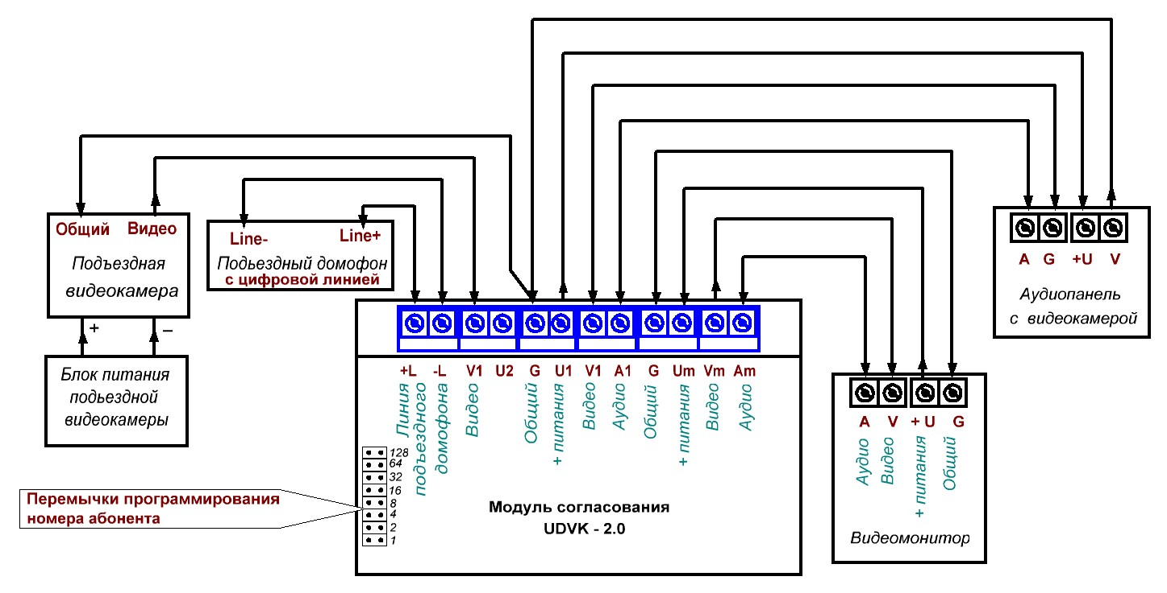
Рисунок 1. Общая схема подключения модуля согласования.

При подключении модуля к видеодомофонам с отдельно выведенными контактами кнопки «Door»  (кнопка открытия замка), например как у некоторых моделей Kocom, необходимо один конец вывода кнопки подключить через резистор 150 Ом к питанию +12В, а другой к аудиоканалу. Вывода кнопки должны быть нормально разомкнутыми.
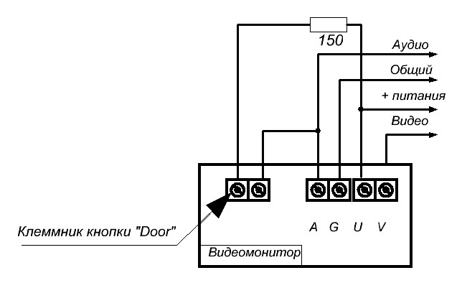
Рисунок 2. Подключение кнопки с отдельными выводами.

В случае если модуль подключается к монитору с несколькими каналами, то его необходимо подключить к каналу с коммутируемым питанием. Обычно это первый канал, камера 1.
Внимание!
При подключении будьте внимательны, не путайте полярность выводов.

5. Порядок работы.
При отсутствии сигнала вызова на видеодомофон от вызывных панелей модуль находится в режиме ожидания.
При поступлении сигнала вызова, от какой либо подключенной панели, происходит соединение линий связи видеодомофона с вызываемой панелью.
Если вызов идет от индивидуальной аудиопанели, то сигналы вызова на видеомониторе возникают при нажатии посетителем кнопки вызова, и при поднятии переговорной трубки видеомонитор переходит в режим разговора.
Если сигнал вызова поступает от подъездного домофона, то здесь сигнал вызова начинает формировать модуль согласования. Видеомонитор переходит в режим разговора только, после нажатия кнопки “Door” по истечении 2 сек. после первого звонка. Длительность нажатия кнопки не менее 1,5÷2 секунды.
Открытие подъездной двери происходит также при нажатии кнопки “Door” в режиме разговора. Длительность нажатия кнопки также, не менее 1,5÷2 секунды.

Техническая поддержка:
Тел.: 8-(8482)-329-862 e-mail: paduomex@rambler.ru website: www.paduomex.ru

